Voici la réponse au défi math 2 des chercheurs de la ruche MS

Voici les réponses à la question : « Comment avez-vous fait pour trouver ? »
- On a réfléchi.
- Après on a mis les morceaux de barrière pour que Rapido ne sorte pas et pour qu’il ne mange pas les feuilles des arbres.
- On a mis les morceaux de barrières bien droits sur les traits, pour faire une seule grande barrière qui se touche.
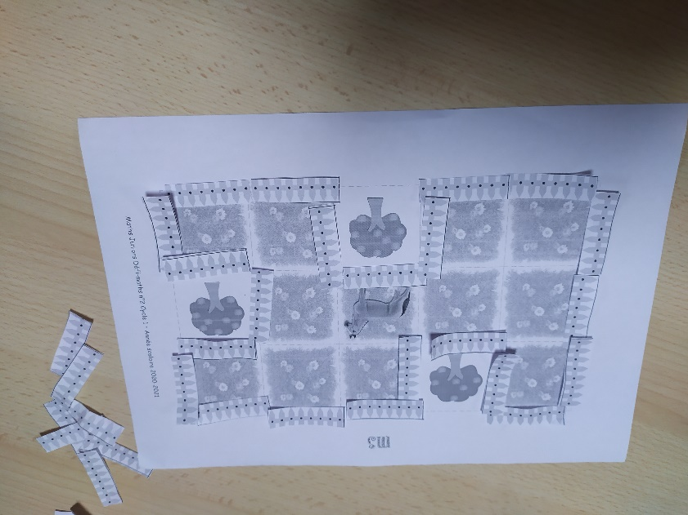

- On en avait mis tout autour des arbres mais un copain a dit là (à l’extérieur) près des arbres ce n’est pas la peine.
- Alors on a enlevé les barrières qui ne servaient à rien.

